IAIP 2023-1 HW5

22100579 이진주

How would you test your own hand writing data?

손글씨로 0-9의 흑백 이미지 만들기

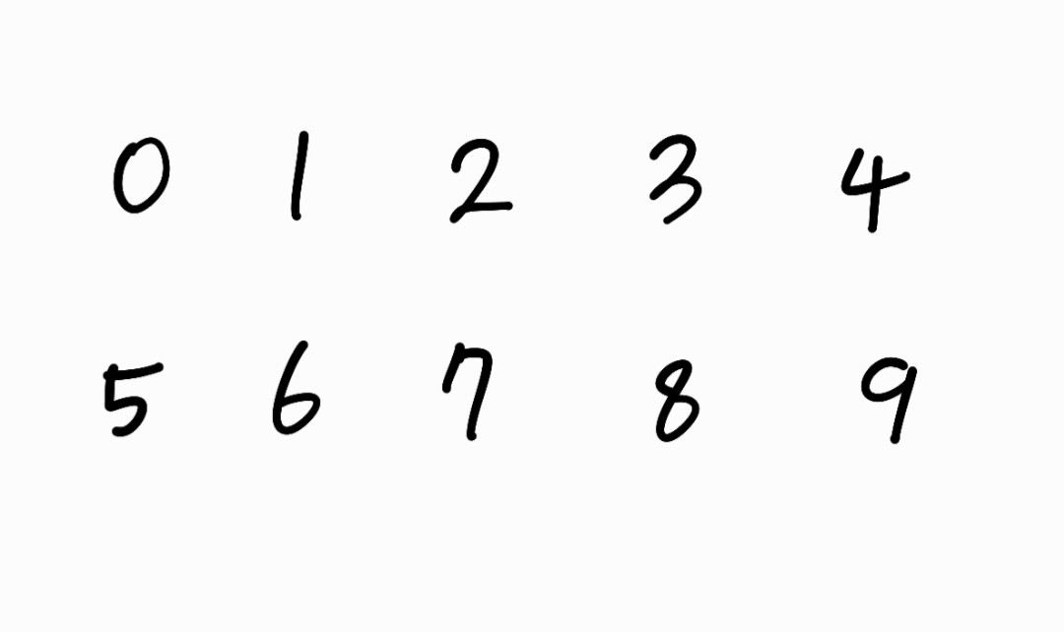

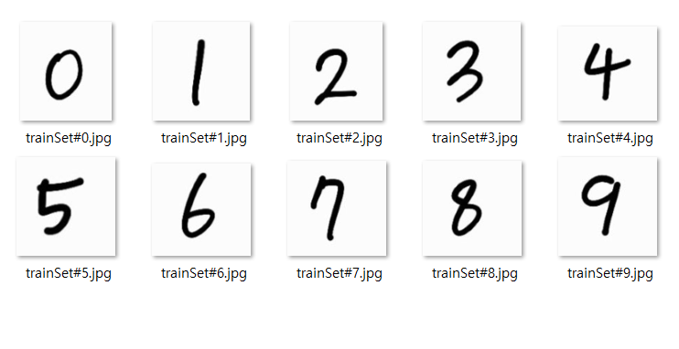

이미지 변환, Numpy array, (28,28,1), shape으로 테스트해본다

|  |
| --- |
| import tensorflow as tf  from tensorflow import keras  import numpy as np  (x_train, y_train), (x_test, y_test) = keras.datasets.mnist.load_data()  x_test = []  y_test = []  for i in range(10):    name = './train/trainSet#' + str(i) + '.jpg'    img = Image.open(name).convert('L')    img = img.resize((28,28))    img = np.invert(img)    myNumpydata = asarray(img)    x_test.append(myNumpydata)    y_test.append(i)  x_test = np.asarray(x_test).astype(np.float32)/255  y_test = np.asarray(y_test).astype(np.float32)/255  x_train = x_train.astype('float32')/255.  plt.imshow(x_test[0], cmap = 'Greys', interpolation = 'nearest')  plt.show |
|  |
|  |
|  |

의도적으로 애매한 모양의 숫자를 적어서 데이터를 만들고 위 과정을 반복한다.

* 90 of Good dada and 90 of ugly data

|  |  |
| --- | --- |
|  |  |
|  | |
|  | |
|  | |

이미지를 불러와 테스트하는 내용의 코드 및 위 인식 결과에 대한 분석을 작성한다.

* 인간적인(?) 시각을 생각했을 때는 검은 영역의 형태와 모양을 분석하지 않을까 예상했는데, 실제 오답 데이터를 보니 정해진 정사각형의 모양에서 train데이터에 의거하여 어떤 숫자의 경우 어떤 픽셀들이 검은색이었다 같은 식으로 분석하는 것 같이 보인다. 때문에 1과 같은 단순한 모양이라도 정사각형의 어느 위치에 그려져 있느냐가 예측 결과에 큰 영향을 미쳤다. 우측으로 쏠린 1이 4로 인식되곤 하는 것도, 4에서의 긴 막대 부분이 주로 화면 우측에 그려지기 때문이 아닐까.
* 보다 정확하게 값을 얻기 위해서 input data로 넣을 이미지에서 숫자를 최대한 가운데에 맞추고 네모 칸 속에 숫자가 들어갈 영역을 명확히 포맷으로 맞춰주면 좋을 것 같다.